**Kūrybinė užduotis (24.1.1. Bendruomenių įvairovė. Regioninė ir tautinė savimonė)**

Paveikslėlis, kuriame yra Grafika, apskritimas, kūrybiškumas, menas

Automatiškai sugeneruotas aprašymas Prisiminę, kas būdinga bendruomenei, sukurkite savo bendruomenių „žemėlapį“, galite naudotis pateiktu pavyzdžiu.  Nepamirškite įvardyti bendruomenės pavadinimo, pvz., ŠEIMA, o kitoje pusėje nurodykite:

* kokias pareigas atitinkamoje bendruomenėje užimate,
* kokios jūsų veiklos, atsakomybės, santykis su kitais bendruomenės nariais,
* kodėl jums svarbu priklausyti tai bendruomenei,
* kokias tradicijas bei papročius puoselėjate ir kt.

Pavyzdys:

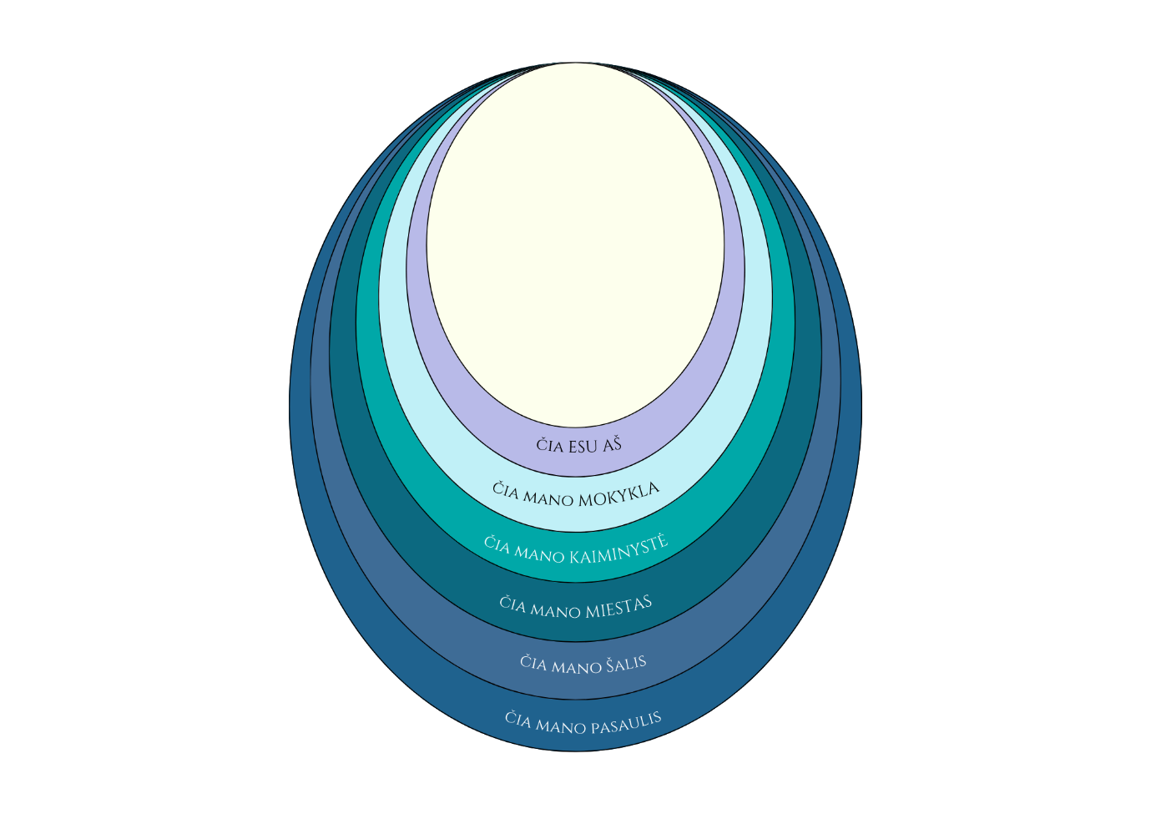

1. Vardas, pavardė
2. Klasė
3. Kokią bendruomenę pasirinkote savo kūrybinei užduočiai?
4. Kokias pareigas atitinkamoje bendruomenėje užimate?
5. Kokios jūsų veiklos, atsakomybės, santykis su kitais bendruomenės nariais?
6. Kodėl jums svarbu priklausyti tai bendruomenei?
7. Kokias tradicijas bei papročius puoselėjate toje bendruomenėje?
8. Įkelkite savo sukurto bendruomenių žemėlapio nuotrauką ar piešinį.